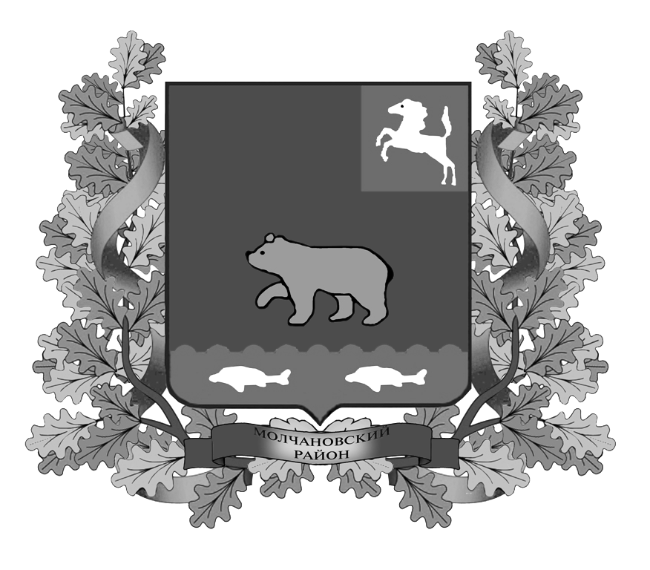

ВЕСТНИК
МОЛЧАНОВСКОГО РАЙОНА

официальное издание

№ 28 (140)
март
2018

Официальное печатное издание для опубликования муниципальных
правовых актов, обсуждения проектов муниципальных правовых актов
по вопросам местного значения, доведения до сведения жителей
муниципального образования «Молчановский район» информации
о социально-экономическом и культурном развитии муниципального
образования, о развитии его общественной инфраструктуры
и иной официальной информации

Учредитель:
Администрация Молчановского района
636330, Томская область, Молчановский район,
с. Молчаново, ул. Димитрова, 25,
тел. 21-4-63

Главный редактор:
Суслова С.Н.

Тираж 24 экз.

Бесплатно

Отпечатано в Администрации Молчановского района,
636330, Томская область, Молчановский район,
с. Молчаново, ул. Димитрова, 25

29 марта 2018 года

ПОСТАНОВЛЕНИЯ АДМИНИСТРАЦИИ МОЛЧАНОВСКОГО РАЙОНА

Постановление Администрации Молчановского района от 15.03.2018 № 201 «Об утверждении положения о предоставлении субсидии гражданам, ведущим личное подсобное хозяйство, на территории Молчановского района Томской области из бюджета муниципального образования «Молчановский район»

В целях реализации подпрограммы «Развитие сельскохозяйственного производства на территории Молчановского района» муниципальной программы «Создание условий для устойчивого экономического развития Молчановского района на 2017-2022 годы», утвержденной постановлением Администрации Молчановского района от 30.12.2016 № 668

ПОСТАНОВЛЯЮ:

- Утвердить:
1) Общий порядок предоставления субсидий гражданам, ведущим личное подсобное хозяйство, на территории Молчановского района Томской области, согласно приложению № 1 к настоящему постановлению;
2) Положение о предоставлении субсидии гражданам, ведущим личное подсобное хозяйство, на содержание двух голов коров молочного направления, согласно приложению № 2 к настоящему постановлению.
2. Определить уполномоченным органом по реализации указанного Положения отдел экономического анализа и прогнозирования Администрации Молчановского района (далее - уполномоченный орган).
3. Настоящее постановление вступает в силу со дня его официального опубликования в официальном печатном издании «Вестник Молчановского района» и подлежит размещению на официальном сайте муниципального образования «Молчановский район» (http:// www.molchanovo.ru/), и действует до 31.12.2018.
4. Контроль за исполнением настоящего постановления возложить на заместителя Главы Молчановского района по экономической политике Палосона В.Ю.

Глава Молчановского района Ю.Ю. Сальков

Приложение № 1
к постановлению Администрации Молчановского района
от 15.03.2018 № 201

Приложение № 2
к постановлению Администрации Молчановского района
от 15.03.2018 № 201

Размещено на официальном сайте муниципального образования «Молчановский район» (http://www.molchanovo.ru/).

ОФИЦИАЛЬНАЯ ИНФОРМАЦИЯ

Администрация Молчановского района извещает о намерении предоставить в аренду земельные участки:
- земельного участка из земель населенных пунктов: для ведения личного подсобного хозяйства, расположенного в Российской Федерации, Томской области, Молчановском районе, Могочинском сельском поселение, с. Могочино, ул. Колхозная, 24, площадью 1171 кв.м;
- земельного участка из земель населенных пунктов: для ведения личного подсобного хозяйства, расположенного в Российской Федерации, Томской области, Молчановском районе, Могочинском сельском поселение, с. Могочино, ул. Дзержинского, 20 а, площадью 1000 кв.м;
- земельного участка из земель населенных пунктов: для ведения личного подсобного хозяйства, расположенного в Российской Федерации, Томской области, Молчановском районе, Молчановском сельском поселение, с. Молчаново, ул. Комарова, 4а, площадью 634 кв.м.;
- земельного участка из земель населенных пунктов: для ведения личного подсобного хозяйства, расположенного в Российской Федерации, Томской области, Молчановском районе, Молчановском сельском поселение, д. Верхняя Федоровка, ул. Зеленая, 10, площадью 3000 кв.м;
- земельного участка из земель населенных пунктов: для ведения личного подсобного хозяйства, расположенного в Российской Федерации, Томской области, Молчановском районе, Молчановском сельском поселение, д. Верхняя Федоровка, ул. Зеленая, 14, площадью 2651 кв.м;

Администрация Молчановского района извещает о намерении предоставить в собственность земельный участок из земель населенных пунктов: для огородничества, расположенного в Российской Федерации, Томской области, Молчановском районе, Молчановском сельском поселение, с. Молчаново, пер. Пристанской, 7, площадью 382 кв.м

Граждане или КФХ заинтересованные в предоставлении земельного участка для ИЖС, ЛПХ в границах населенного пункта, садоводства, дачного хозяйства, для осуществления крестьянским (фермерским) хозяйством его деятельности, в праве в течении 30 дней со дня опубликования и размещения извещения подавать заявления о намерении участвовать в аукционе.
Заявления подаются в письменной форме по адресу: Томская область, с. Молчаново, ул. Димитрова, 25.

СОДЕРЖАНИЕ

Постановление Администрации Молчановского района от 15.03.2018 № 201 «Об утверждении положения о предоставлении субсидии гражданам, ведущим личное подсобное хозяйство, на территории Молчановского района Томской области из бюджета муниципального образования «Молчановский район»  ОФИЦИАЛЬНАЯ ИНФОРМАЦИЯ | 3  3

